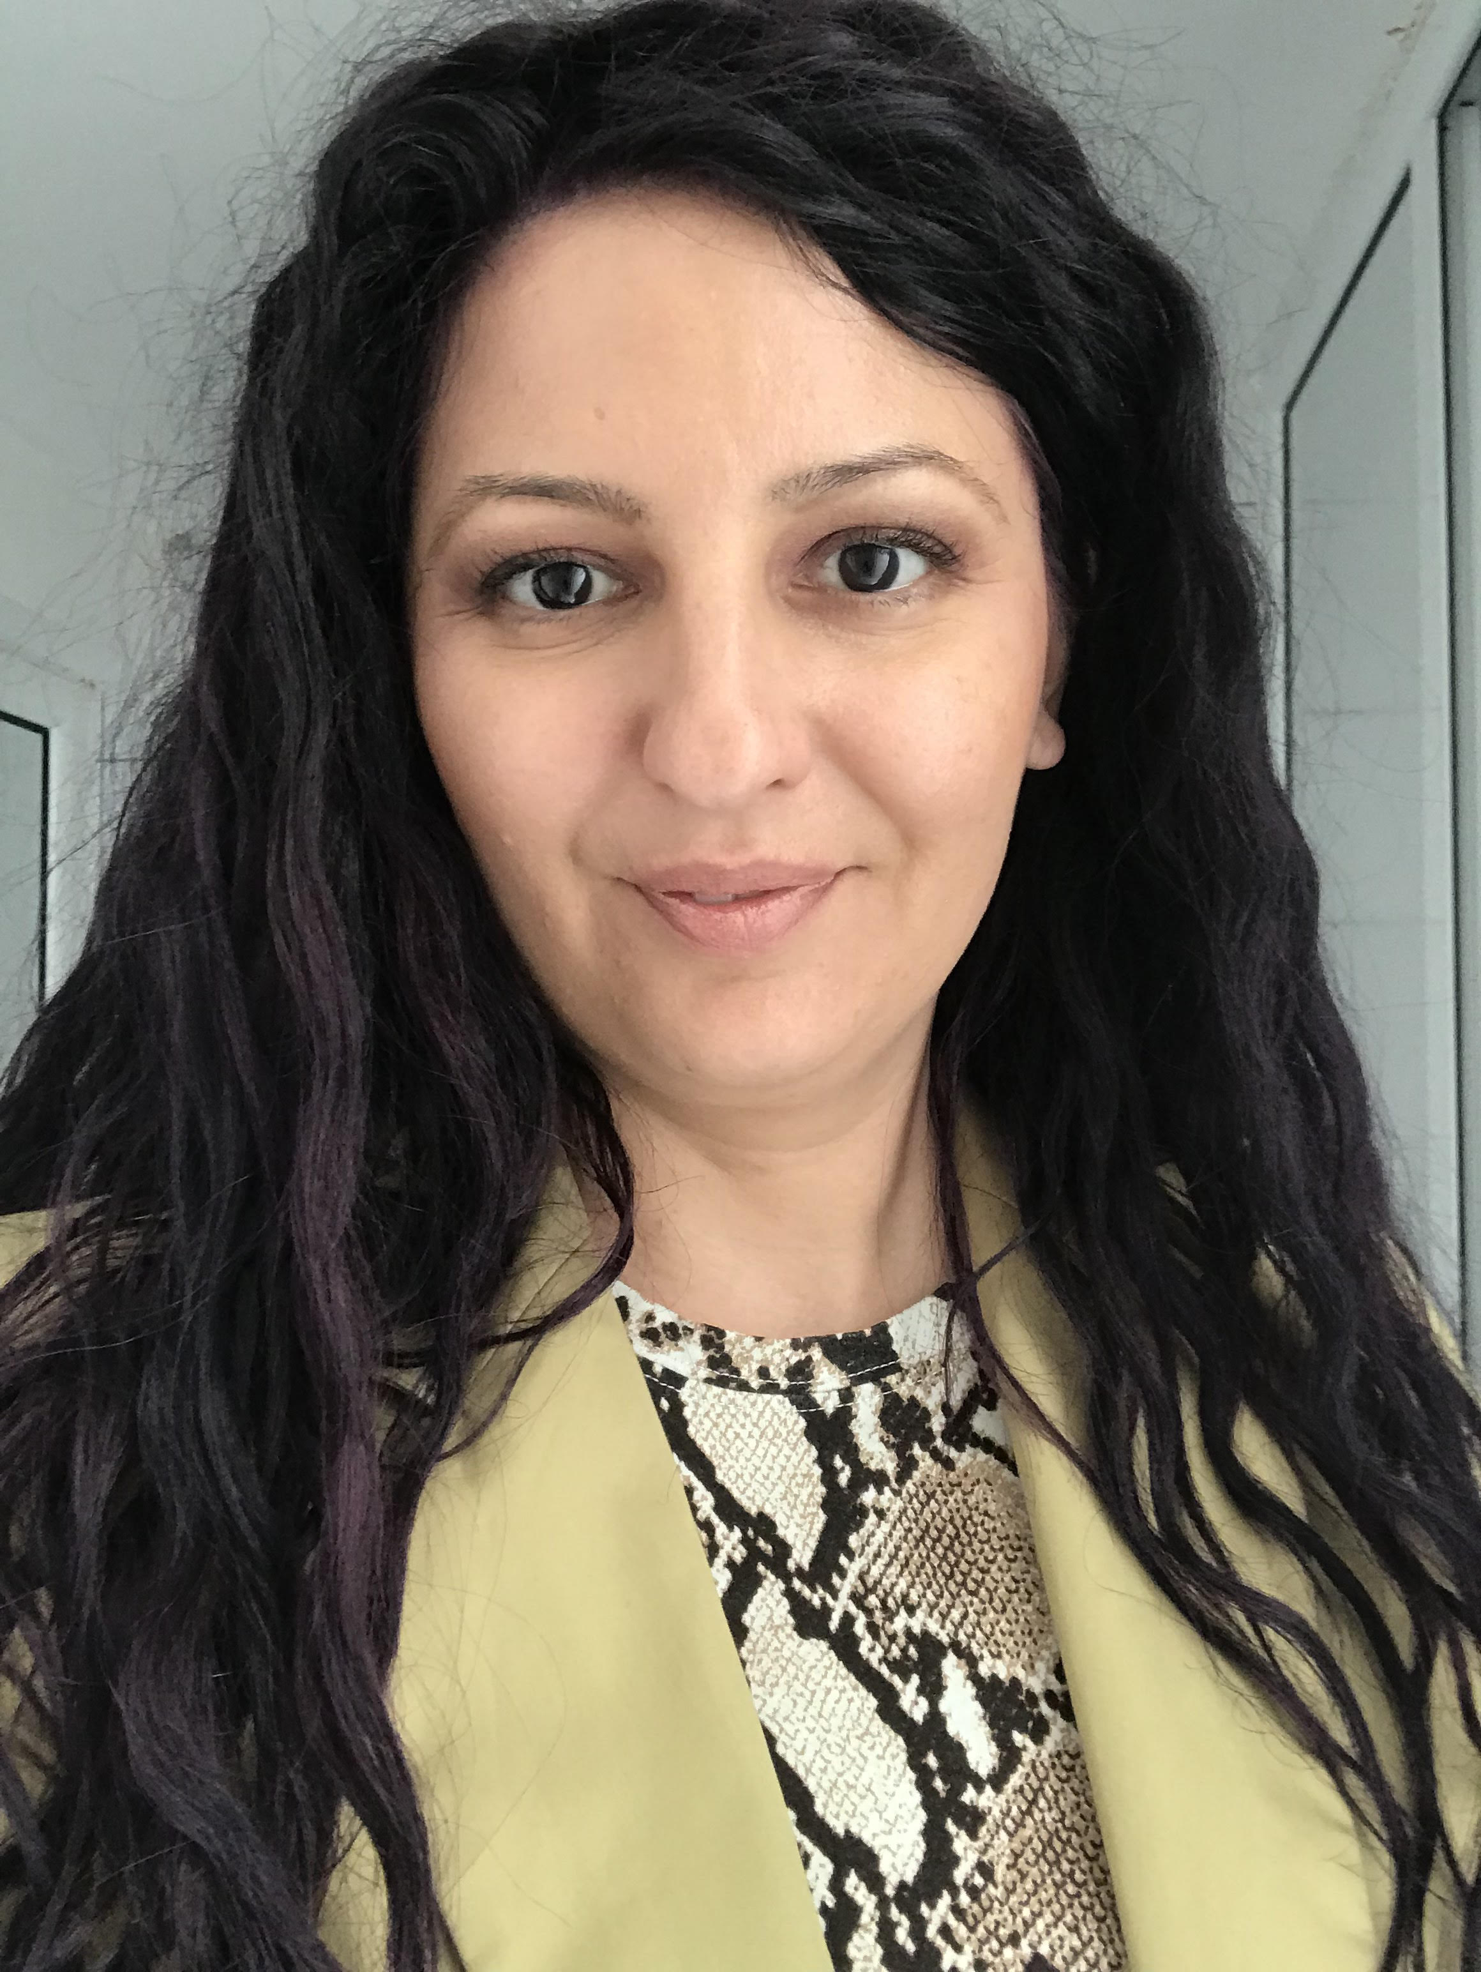  SLOBOMIR P UNIVERZITET | SANDRA MLAĐANOVIĆ
E-mail sandramladjanovic@gmail.com

Obrazovanje: Slobomir P Univerzitet

Magistarske studije: Mgistar vizuelnih umjetnosti

Osnovne studije: Diplomirani grafički dizajner

Srednje obrazovanje: Ekonomska I trgovinska škola

Izložbe kolektivne I samostalne

Samostalna izložba Alegorije tragedije, Centar za kulturu I obrazovanje Doboj, 2013. godine
Izložba Afrodita, Centar za kulturu i obrazovanje Doboj 2018. godine
Izložba Afrodita,
Kolektivna izložba u Nikoziji, 2015. godine
Izložba FADING FEAR, Studio woriors London 2017. godine
Izložba Afrodita, Studio woriors London 2018. godine
Kolektivna izložba ERRORS ALLOWED, galerija Progres Beograd, 2013. godine
Kolektivna izložba Serbian Contemporary Artist Reveal - Strategie art, Centar za savremenu umjetnost Beograd, 2012. godine
Dobojski likovni salon 2015. godine
Dobojski likovni salon 2016. godine
Dobojski likovni salon 2017. godine
Dobojski likovni salon 2018. Godine
Dobojski likovni salon 2019. godine

Projekti

Izrada knjige grafičkih standard za Centar za mentalno zdravlje Doboj 2009. godine
Interaktivni dizajn scene za pozorišnu predstavu 100 lica 100 priča,režija Slađana Bukejlović Doboj 2012. godine
Izrada knjige grafičkih standard za Narodnu biblioteku Doboj 2017. godine
Izrada knjige grafičkih standard za Grb grada Doboja 2019. godine

Neformalno obrazovanje

Ljetna umjetnička škola Cyprus College of Art – Paphos 2015. godine
Ljetna umjetnička škola Cyprus College of Art – Paphos 2016. godine
Ljetna umjetnička škola Cyprus College of Art – Paphos 2017. godine
Ljetna umjetnička škola Cyprus College of Art – Paphos 2018. godine

